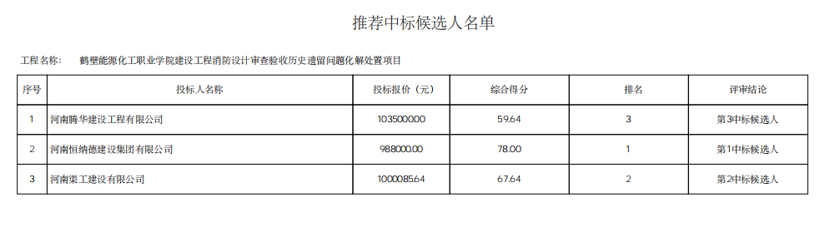

采购人依法确定第一中标候选人为本项目成交供应商。

